食药化工学院
院系介绍：食药化工学院秉承学院“强德育、厚基础、精技能”的办学宗旨，以校园育人六大工程为核心，实施“以学生为主体，教师为主导，技能与职业人素质培养为重点，采用全方位服务于学生的教育教学管理模式。是人力资源与社会保障部认定为国家高技能人才培训基地，国家级新型学徒制试点单位。是学院重点建设药品生产技术高水平专业群，包含专业：药品生产技术、药学、中药学、食品生物技术、分析检验技术、应用化工技术、食品加工工艺、制药技术应用、化工分析与检验、药物制剂10个专业。其中食品生物技术专业艺术西点方向为特色专业。
实训条件：拥有实训面积2800多平方米，功能性实验室11个，包括分析化学实验室、色谱分析实验室、光谱分析实验室等一系列功能性实验室。实训设备价值1200万元包括：美国waters高效液相色谱仪、安捷伦离子色谱、原子分光光度计，流体力学装置、发酵装置等实训设备。
是蒙东最大食品药品检测实训基地。
师资力量：现有教师35人，双师型教师达90%，专兼职任课教师教授3名、副教授17名、硕士研究生以上学历25名。
就业单位：2021届毕业生就业率99.2%，符合条件的26名学生全部升入本科。学院成立由硕士研究生教师组成的专升本辅导团队免费辅导。优质就业单位主要有中国中药控股有限公司（央企）、赤峰市第二医院、内蒙古大唐煤制气（央企）、秦风气体（国企）、金通铜业（国企控股）、富邦铜业有限公司（央企）、好利来集团、联邦制药、齐鲁制药、格林特制药有限公司、内蒙古中普检测检验有限公司、伊品生物科技有限公司、大地云天化工有限公司、伊利乳业有限公司、得丰焦化有限公司等40多家公司。
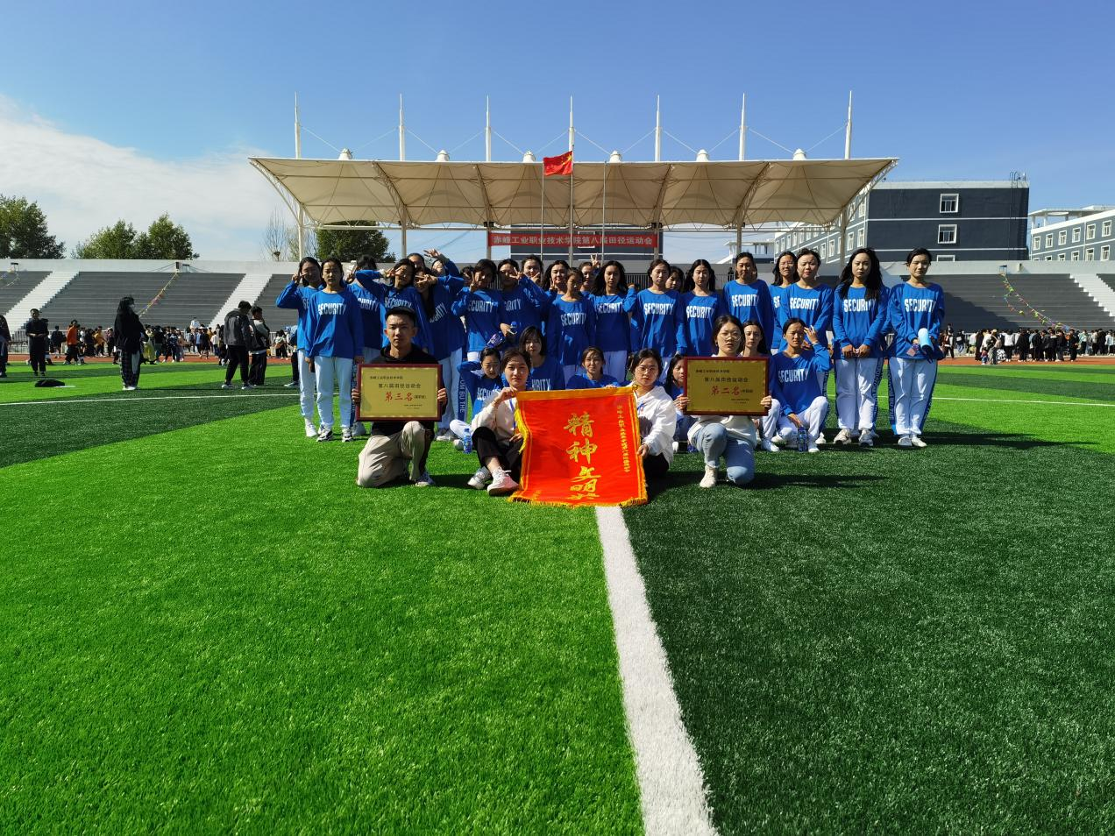我院系在赤峰工业职业技术学院第八届田径运动会中取得佳绩运动员代表的合影

三年高职专业介绍
药学
培养目标：培养德、智、体、美全面发展，具有良好职业道德素养，能从事药物制剂、药品服务、检测、销售、物流管理工作的高素质实用型药学专业人才。
专业课程：药剂学、药理学、药物分析及实验、药事管理与法规等。
就业领域：就业企业有中国中药控股有限公司、赤峰市第二医院、联邦制药、齐鲁制药、格林特制药有限公司、齐鲁制药有限公司、朗迪制药有限公司、赤峰制药股份有限公司等。
药品生产技术
培养目标：培养德、智、体、美全面发展，具有良好职业道德和素养，能从事化学药、生物药、中药、药物制剂生产、质量控制等工作的高素质技术技能人才。
专业课程：药剂学、生物制药设备、药物分析及实验等。
就业领域：对口就业企业有中国中药控股有限公司、格林特制药有限公司、联邦制药有限公司、齐鲁制药有限公司、朗迪制药有限公司、赤峰制药股份有限公司等。
食品生物技术
培养目标：培养适应食品生产发展需要，掌握食品及生物制品生产工艺、品质管理及检测、销售的高素质技能型人才。
专业课程：西点裱花技术、烘焙、食品营养与卫生等。
就业领域：就业北京好利来集团、赤峰喜利来集团、赤峰面包好了等公司。北京好利来就业薪资6000元以上，五险一金包食宿。可通过参加专升本考试，进入内蒙古各全日制本科院校。将成立由硕士研究生学历教师组成的专升本辅导团队免费辅导。
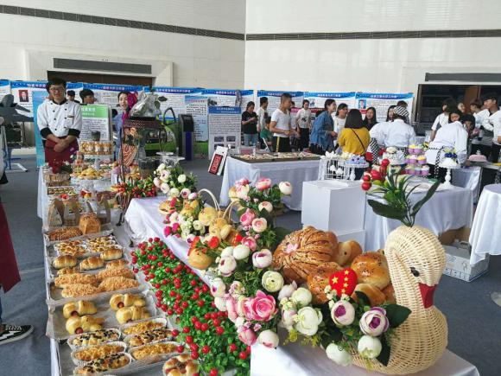
工业博览会学生西点作品展示
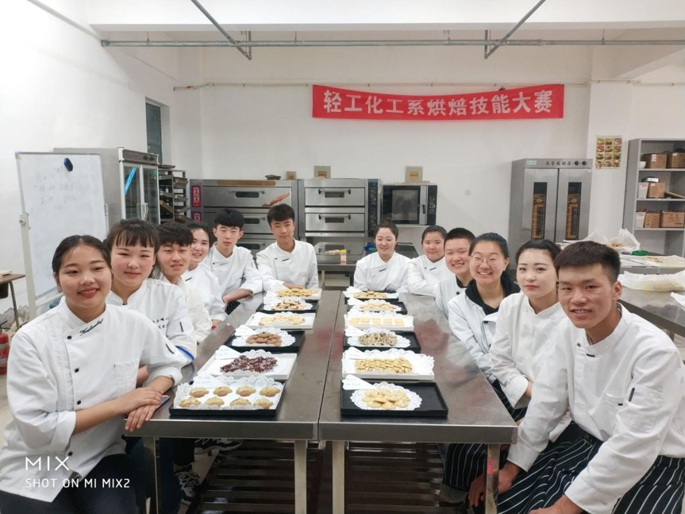
2020年我院举行的艺术西点大赛总决赛作品展示环节中选手们的合影
分析检验技术
培养目标：培养德、智、体、美全面发展，具有良好职业道德和人文素养，掌握分析检测理论、化学品实用分析技术以及产品质量控制等基本知识，具备分析检测、质量控制与管理等能力，从事分析检测、报告编制、仪器设备管理、质量控制等工作的高素质技术技能人才。
专业课程：仪器分析、化学分析、基础化学、工业分析等。
就业领域：就业于内蒙古大唐煤制气（央企）、秦风气体（国企）、金通铜业（国企控股）、富邦铜业有限公司（央企）、大地云天化工有限公司、普力泰材料科技有限公司、得丰焦化有限公司等。毕业生对口锡盟大唐煤化工入职工资5000元以上，六险二金。2021届毕业生就业率100%。可通过参加专升本考试，进入内蒙古各全日制本科院校。将成立由硕士研究生学历教师组成的专升本辅导团队免费辅导。
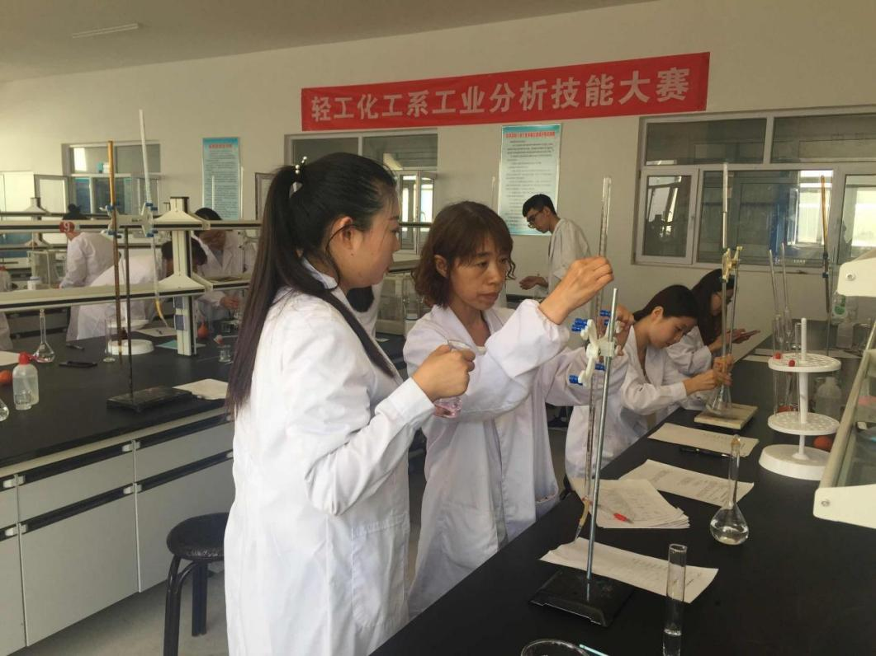
2020年的食药化工学院工业分析技能大赛中教师正在对选手的检测结果进行判定
应用化工技术
培养目标：培养具备精细化工、日用化工等基本原理和专业技能，具有从事化工产品的研制与开发、化工装置的设计与放大、化工生产过程的控制与管理能力的高等工程技术人才。
专业课程：基础化学、化工原理、仪表机器自动化、工业分析。
就业领域：就业于内蒙古大唐煤制气（央企）、秦风气体（国企）、金通铜业（国企控股）、富邦铜业有限公司（央企）、大地云天化工有限公司、普力泰材料科技有限公司、得丰焦化有限公司等。毕业生对口锡盟大唐煤化工入职工资5千元以上，六险二金。
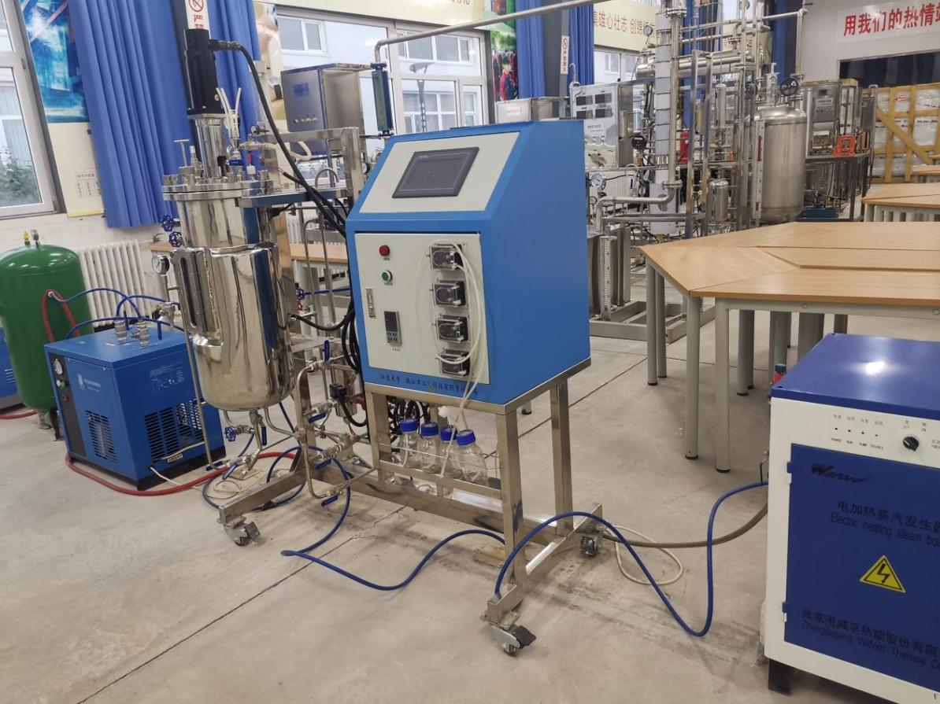
化工制药实验实训中心（国家高技能人才培训基地）
中药学
培养目标：培养具有中药学与中医学基础知识背景，具备良好人文和自然科学素养，系统掌握中医药学的基本理论，掌握中药研制的基本技能及现代医药学的相关知识，具有一定的中药生产、管理、销售、和研究开发能力的中药学专门人才。
专业课程：中药学、中药炮制学、中医养生学等。
就业领域：就业企业有中国中药控股有限公司、丹龙制药、赤峰市第二医院、联邦制药、齐鲁制药、格林特制药有限公司、齐鲁制药有限公司、朗迪制药有限公司、赤峰制药股份有限公司等。

